www.ks5u.com



**宁夏六盘山高级中学**

**2020-2021学年第一学期高三期末考试**

**理 科 综 合 试 卷**

**满分：300分 测试时间：150分钟 命题：**

注意事项：

1．答卷前，考生务必将自己的姓名、准考证号填写在答题卡上。

2．作答时，务必将答案写在答题卡上。写在本试卷及草稿纸上无效。

3．考试结束后，将本试卷和答题卡一并交回。

可能用到的相对原子质量：H-1 O -6 Na-23 Cu-64 S-32 Cl-35.5 Mn-55 P-31 Ga-70

**第Ⅰ卷**

**一、选择题**（本题包括13小题。每小题6分，共78分，在每小题给出的四个选项中，只有一个选项符合题意。）

1.下列关于高中生物学实验的叙述，不正确的是

A. 在过氧化氢溶液充足的情况下，若提高过氧化氢酶的浓度，则酶的活性更高，反应更快  
B. 纸层析法分离绿叶中的色素时，溶解度越大的色素在滤纸条上扩散距离越远

C. 在低倍镜下观察蝗虫精母细胞减数分裂固定装片，可以识别初级精母细胞、次级精母细胞和精细胞

D.“低温诱导染色体数目变化”实验过程中固定后的漂洗液是体积分数为95%的酒精

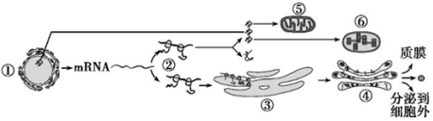2.如图为真核细胞蛋白质合成和转运的示意图。下列叙述正确的是

A. 唾液淀粉酶、胃蛋白酶、抗体、神经递质都属于分泌蛋白  
B. 若②合成的是染色体蛋白，则该蛋白会运送到①⑤⑥中

C. 图中与胰岛素合成有关的结构有①②③④⑤  
D. 结构⑤的内膜向内折叠形成嵴，为葡萄糖的分解提供更多的场所

3.下列有关人体内环境与稳态的叙述，错误的是

A. 37℃时人体血浆渗透压相当于细胞内液的渗透压  
B. 运动时，组织液中丙酮酸转化成乳酸，但pH没有很大变化

C. 内环境保持相对稳定有利于机体适应外界环境的变化

D. 维持内环境中Na＋、K＋浓度的相对稳定有利于维持神经细胞的正常兴奋性

4.某考生参加高考体检，早晨没有进食和饮水。在等待体检的过程中，该考生体内最可能发生的变化是

A. 神经调控皮肤毛细血管收缩，体温迅速升高

B. 下丘脑释放促甲状腺激素增加，细胞代谢增强

C. 垂体释放抗利尿激素增加，水的重吸收增加

D. 胰岛B细胞释放胰岛素增加，血糖浓度下降

5.美国加利福尼亚州有两个猴面花姐妹种——粉龙头和红龙头。它们起源于一个粉色花的祖先种，两者分布区重叠，前者由黄蜂授粉，后者由蜂鸟授粉，粉龙头花瓣细胞中类胡萝卜素分解酶基因（Y）正常表达，细胞中不积累类胡萝卜素，花瓣呈现由花青素导致的粉红色；红龙头细胞中基因（y）表达会导致类胡萝卜素分解酶完全失活，花瓣细胞中累积类胡萝卜素，表现为红色。下列关于上述材料的分析，错误的是

A. 基因可通过控制酶的合成间接控制生物性状  
B. 粉龙头和红龙头猴面花是因长期地理隔离而产生生殖隔离形成的

C. 进化过程中自然选择对两个种群基因频率改变所起的作用不完全相同  
D. 种群是粉龙头和红龙头猴面花进化的基本单位，两个种群的基因库不同

6.在栽培二倍体水稻(2N)的过程中，有时会出现6号单体植株（2N-1），该植株比正常植株少一条6号染色体。如表为利用6号单体植株进行杂交实验的结果，相关分析正确的是

|  |  |
| --- | --- |
| 杂交亲本 | 实验结果 |
| 6号单体（♀）×正常二倍体（♂） | 子代中6号单体占25%，正常二倍体占75% |
| 6号单体（♂）×正常二倍体（♀） | 子代中6号单体占4%，正常二倍体占96% |

A. 6号单体植株可由二倍体水稻经花药离体培养发育而来  
B. 6号单体植株体内的细胞中染色体数目最多可以达到4N-1  
C. 6号单体植株的亲本在减数分裂中同源染色体可能没有分离

D. 分析实验结果可知，6号单体产生N-1型配子的活性较低，且雌雄配子的活性相同

7．2020新年伊始，我国各地人民投身到一场打赢新型冠状病毒的战役中，下列有关说法不正确的是

A．Cl2具有漂白性，可用于公共场所的杀菌消毒

B．医用口罩对微小带病毒气溶胶有滤过作用，可起到隔离作用

C．NaClO易溶于水，其稀溶液可用作日常家用消毒剂

D．蛋白质受热易变性，采用高温蒸煮的方法能杀死流感病毒

8．2020年新型冠病毒疫情在全世界爆发，化合物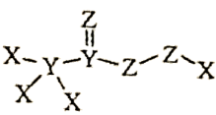可用于新冠病毒疫情下生活消毒。其中X、Y、Z为原子序数依次增大的短周期元素。下列叙述正确的是（ ）

A．原子半径：X>Y>Z

B．该化合物中Z的化合价均呈－2价

C．元素的非金属性：X>Z

D．Z的简单阴离子比Na的简单阳离子半径大

9．下列说法正确的是

A．相同浓度的HCOONa和NaF两溶液，前者的pH较大，则*K*a(HCOOH) > *K*a(HF)

B．25℃时，pH＝3的H2SO4溶液和pH＝10的NaOH溶液恰好中和，消耗酸和碱的体积比为1：10

C．同浓度同体积的醋酸和盐酸溶液分别与足量锌反应，盐酸消耗的锌比较多

D．常温下，向1 mol·L-1的盐酸中加入等体积等浓度的氨水，溶液导电能力不变

10．根据下列各图曲线表征的信息，得出的结论错误的是

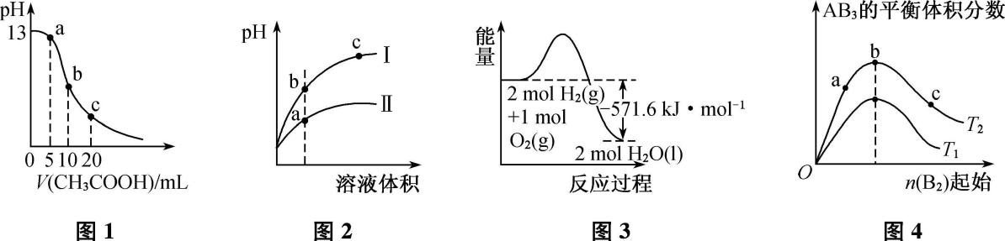

1. 图1表示常温下向体积为10 mL 0.1 mol·L-1的NaOH溶液中逐滴加入0.1 mol·L-1 CH3COOH溶液后溶液的pH变化曲线，则c点处有：c（CH3COOH）＋2c（H＋）＝2c（OH-）＋c（CH3COO-）
2. 图2表示用水稀释pH相同的盐酸和醋酸时溶液的pH变化曲线，其中Ⅰ表示盐酸，Ⅱ表示醋酸
3. 图2表示用水稀释pH相同的盐酸和醋酸时溶液的pH变化曲线，其溶液导电性：c＞b＞a

D．图3表示H2与O2发生反应过程中的能量变化，表示H2燃烧热的 ΔH＝-285.8 kJ·mol-1

11．下表中的实验操作能达到实验目的或能得出相应结论的是

|  |  |  |
| --- | --- | --- |
| 选项 | 实验操作 | 实验目的或结论 |
| A | 用pH试纸分别测同浓度的Na2SO3溶液与Na2CO3溶液的pH，Na2CO3溶液的pH更大 | 非金属性：S > C |
| B | SO2使酸性高锰酸钾溶液褪色 | SO2表现漂白性 |
| C | 分别将乙醇与双氧水滴入酸性KMnO4溶液中，观察到KMnO4溶液均褪色 | 两种物质使酸性KMnO4溶液褪色的原理相同 |
| D | 向盛有5 mL 0.01 mol•L－1 AgNO3溶液的试管中滴加5滴0.01 mol•L－1 NaCl溶液，有白色沉淀生成，再滴加0.01 mol•L－1 NaI溶液，立即产生黄色沉淀 | 常温下，*K*sp(AgCl) > *K*sp(AgI) |

12．微生物燃料电池（MFC）为可再生能源的开发和难降解废弃物的处理提供了一条新途径。某微生物燃料电池示意图如图所示（假设废弃物为乙酸盐）。下列说法错误的是

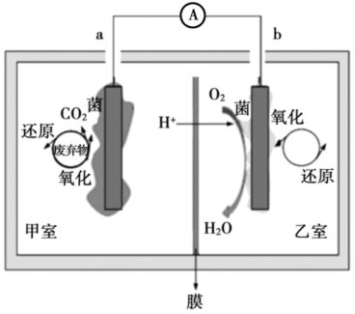A．甲室菌为好氧菌，乙室菌为厌氧菌

B．甲室的电极反应式

C．该微生物燃料电池（MFC）电流的流向：由b经导线到a

D．电池总反应式为 

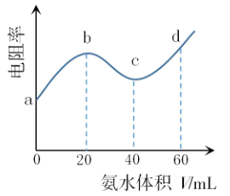13.常温下，向20 mL浓度均为0.1 mol•L－1 HCl和CH3COOH的混合溶液中滴加0.1 mol•L－1 的NH3•H2O，测得混合溶液的电阻率（溶液的电阻率越大，导电能力越弱）与加入氨水的体积的关系如图所示（忽略混合时体积变化），下列说法正确的是

A．常温下，0.1 mol•L－1 HCl的比同浓度CH3COOH的大

B．过程中水的电离程度先减小后增大

C．点溶液中，c（CH3COO-）＋ c（Cl-）＝c（NH4+）

D．点时，c（NH3•H2O）＋c（NH4+）＝0.075 mol•L－1

二、选择题：本题共8小题，每小题6分。在每小题给出的四个选项中，第14～18题只有一项符合题

目要求，第19～21题有多项符合题目要求。全部选对的得6分，选对但不全的得3分，有选错的得0

分。

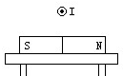14.如图，条形磁铁平放于水平桌面上，在它的正中央上方固定一根直导线，给导线中通以垂直于纸面向外的电流，则下列说法正确的是 $($ $)$

A. 磁铁对桌面的压力增大 B. 磁铁对桌面的压力减小  
C. 磁铁对桌面的压力不变 D. 磁铁对桌面有摩擦力

15.2020年11月7日15时12分，谷神星一号运载火箭首飞成功，顺利将天启星座十一星送入到离地高 $500 km$ 的预定轨道绕地球做匀速圆周运动。已知卫星一昼夜绕地球飞行15圈，地球表面的重力加速度为*g*，地球半径为*R*。则

A. 利用上面的数据，可以算出卫星质量 B. 该轨道比地球同步轨道还要高  
C. 在该轨道上的卫星相对地球静止不动 D. 卫星在该轨道上运行的速度小于第一宇宙速度

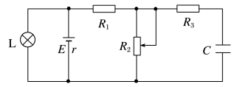16.在如图所示的电路中，当滑动变阻器的滑动片向下移动时，关于电灯*L*的亮度及电容器*C*所带电荷量*Q*的变化判断正确的是 $( )$

A. *L*变暗，*Q*增大 B. *L*变暗，*Q*减小

C. *L*变亮，*Q*增大 D. *L*变亮，*Q*减小

17.在匀强磁场中放一电阻不计的平行金属导轨，导轨跟大线圈*M*相接，如图所示．导轨上放一根导线*ab*，磁感线垂直于导轨所在平面．当导线*ab*向右加速运动时，*M*所包围的小闭合线圈*N*产生的感应电流方向，及所具有的形变趋势是 $($ $)$

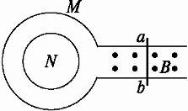A. *N*有顺时针方向的电流，且有收缩的趋势  
B. *N*有顺时针方向的电流，且有扩张的趋势  
C. *N*有逆时针方向的电流，且有收缩的趋势  
D. *N*有逆时针方向的电流，且有扩张的趋势

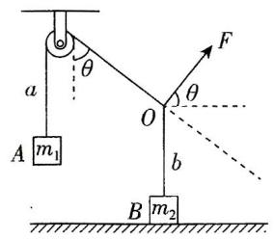18.如图所示，轻绳*a*的一端与质量为 $m_{1}$ 的物块*A*连接，另一端跨过定滑轮与轻绳*b*拴接于*O*点。与水平方向成 $θ$ 角的力*F*的作用在*O*点，质量为 $m_{2}$ 的物块*B*恰好与地面间没有作用力。已知 $θ=60°$，定滑轮右侧的轻绳*a*与竖直方向的夹角也为 $θ$，重力加速度为*g*。当*F*从图中所示的状态开始顺时针缓慢转动 $90°$ 的过程中，结点*O*、 $m_{1}$ 的位置始终保持不变，则下列说法正确的是 $($ $)$

A. $m_{2}=m_{1}$  
B. *F*的最小值为 $\sqrt{3}m_{1}g$ 
C. 地面对物块*B*的支持力变大  
D. 地面对物块*B*的摩擦力先变大后变小

19.如图所示，在倾角 $θ=30°$ 的光滑斜面上有两个用轻质弹簧相连接的物块*A*、*B*，它们的质量均为*m*，弹簧的劲度系数为*k*，*C*为一固定挡板，系统处于静止状态．现开始用一沿斜面方向的力*F*拉物块*A*使之以加速度*a*向上做匀加速运动，当物块*B*刚要离开*C*时*F*的大小恰为 $2mg.$ 则 $( )$

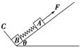A. 物块*B*刚要离开*C*时*B*的加速度也为*a*  
B. 加速度 $a=g$ 
C. 以*A*、*B*整体为研究对象可以计算出加速度 $a=\frac{1}{2}g$ 
D. 从*F*开始作用到*B*刚要离开*C*，*A*的位移为 $\frac{mg}{k}$

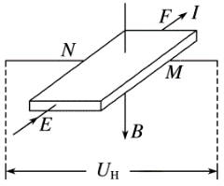20.在一个很小的矩形半导体薄片上，制作四个电极*E*、*F*、*M*、*N*，做成了一个霍尔元件。在*E*、*F*间通入恒定电流*I*，同时外加与薄片垂直的磁场*B*，*M*、*N*两电极间的电压为 $U_{H}$。已知半导体薄片中的载流子为正电荷，电流与磁场的方向如图所示，下列说法正确的有

A. *N*极电势高于*M*极电势  
B. 磁感应强度越大，*M*、*N*两电极间电势差越大  
C. 将磁场方向变为与薄片的上、下表面平行， $U_{H}$ 不变  
D. 将磁场和电流分别反向，*N*极电势低于*M*极电势

21.如图所示，水平光滑地面上停放着一辆质量为*M*的小车，其左侧有半径为*R*的四分之一光滑圆弧轨道*AB*，轨道最低点*B*与水平轨道*BC*相切，整个轨道处于同一竖直平面内。将质量为*m*的物块 $($ 可视为质点 $)$ 从*A*点无初速释放，物块沿轨道滑行至轨道末端*C*处恰好没有滑出。设重力加速度为*g*，空气阻力可忽略不计。关于物块从*A*位置运动至*C*位置的过程中，下列说法正确的是

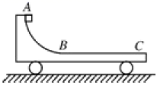A. 小车和物块构成的系统动量守恒  
B. 物块与小车组成的系统机械能减少  
C. 物块运动过程中的最大速度为 $\sqrt{2gR}$ 
D. 小车运动过程中的最大速度为 $\sqrt{\frac{2m^{2}gR}{M^{2}+Mm}}$

**第Ⅱ卷**

三、非选择题：包括必考题和选考题两部分。第22～32题为必考题，每个试题考生都做答；第33题～39题为选考题，考生根据要求作答.

（一）必考题（共129分）

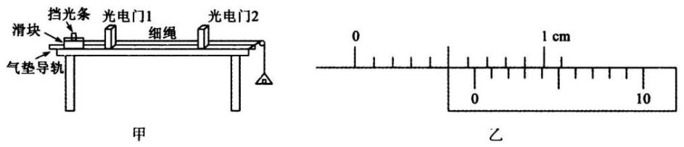22.（每空2分，共6分）利用气垫导轨探究动能定理，实验装置如图甲所示．实验步骤如下： $①$ 
调整水平桌面上的气垫导轨至水平；

$②$ 测量挡光条的宽度*d*，两光电门间的中心间距*x*，用天平称出滑块和挡光条的总质量*M*，托盘和砝码1的总质量*m*；

$③$ 将滑块移至光电门1左侧某位置，由静止释放滑块，从计时器中分别读出挡光条通过两光电门的时间 $Δt_{1}$、 $Δt_{2}$ 用测量的物理量求解下列物理量：

$(1)$ 用游标卡尺测量遮光条宽度 $d=$__________*cm*．

$(2)$ 滑块通过光电门1时，系统 $($ 包括滑块、挡光条、托盘和砝码 $)$ 的总动能为 $E_{k1}=$ $.($__________用字母表示 $)$

$(3)$ 实验中，验证动能定理是否成立的关系式为______________________________．

23.（1—3题每空1分，4题每空2分共9分）某同学要测定一节干电池的电动势和内阻，实验室备有下列器材：

*A*.干电池 $E($ 电动势约为 $1.5 V$、内阻约为 $1.0 Ω)$

*B*.电流表 $A_{1}($ 满偏电流为 $1.5 mA$、内阻 $R_{A1}=20 Ω)$

*C*.电流表 $A_{2}($ 量程为 $0～0.3 A$、内阻约为 $0.1 Ω)$

*D*.滑动变阻器 $R_{1}($ 最大阻值为 $10 Ω$、允许通过的最大电流为 $2 A)$

*E*.滑动变阻器 $R_{2}($ 最大阻值为 $100 Ω$、允许通过的最大电流为 $1 A)$

*F*.定值电阻 $R_{3}=980 Ω$

*G*.定值电阻 $R_{4}=4 Ω$

*H*.开关*S*、导线若干

$(1)$ 为了方便且能较精确地进行测量，其中应选用的滑动变阻器是 $($________填“ $R_{1}$”或“ $R_{2}$” $)$。

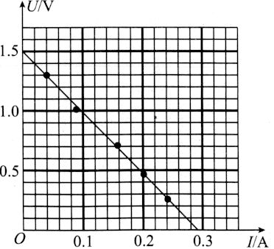 $(2)$ 实验室没有准备电压表，要把电流表改装成电压表，应选用电流表 $($________填“ $A_{1}$”或“ $A_{2}$” $)$ 与定值电阻 $($________填“ $R_{3}$”或“ $R_{4}$” $)$ 串联使用，改装后的电压表的量程为________*V*，其示数即为*U*。

$(3)$ 实验中为了保护待测干电池、方便测量，可以将待测干电池与定值电阻 $($______填“ $R_{3}$”或“ $R_{4}$” $)$ 串联作为“等效电源”来处理。

$(4)$ 根据实验数据画出“等效电源”的 $U−I$ 图象如图所示，可知待测干电池的电动势 $E=$________*V*，内阻 $r=$ $Ω$________。

$($ 保留两位有效数字 $)$

24.（12分）如图所示，相距足够远的完全相同的质量均为3 *m*的两个木块静止放置在光滑水平面上，质量为*m*的子弹 $($ 可视为质点 $)$ 以初速度 $v_{0}$ 水平向右射入木块，穿出第一块木块时的速度为 $\frac{2}{5}v_{0}$，已知木块的长为*L*，设子弹在木块中所受的阻力恒定，求：

$(1)$ 子弹穿出第一块木块后，第一块木块的速度大小*v*；

$(2)$ 子弹在木块中所受的阻力大小；

$(3)$ 子弹在第二块木块中与该木块发生相对运动的时间*t*．

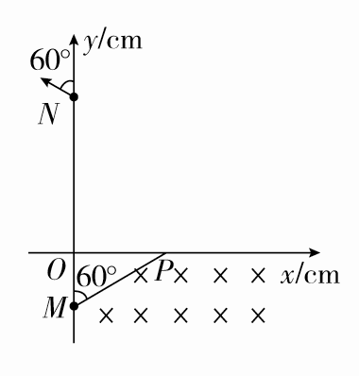25.（20分）如图所示，第四象限内有互相正交的匀强电场与匀强磁场，电场强度*E*的大小为 $5×{10}^{2}V/m$，磁感应强度 $B_{1}$ 的大小为 $0.5 T$，方向垂直纸面向里，第一象限的某个矩形区域内，有方向垂直纸面向里的匀强磁场，磁场的下边界与*x*轴重合。一质量 $m=1×{10}^{−14}kg$、电荷量 $q=1×{10}^{−10}C$ 的带正电微粒以方向与*y*轴正方向成 $60°$ 角的某一速度*v*从*M*点沿直线运动，经*P*点进入处于第一象限内的磁场区域，其中磁场区域磁感应强度大小为 $B_{2}$。一段时间后，微粒经过*y*轴上的*N*点并沿与*y*轴正方向成 $60°$ 角的方向飞出，*M*点的坐标为 $(0,−10 cm)$，*N*点的坐标为 $(0,30 cm)$。微粒重力忽略不计。 $(1)$ 
请分析判断匀强电场的方向并求微粒运动速度*v*的大小；

$(2)B_{2}$ 的大小为多大？

$(3)$ 第一象限磁场区域的最小面积为多少？

1. （14分）亚硝酸钠（NaNO2）易溶于水，微溶于乙醇，可作为肉类食品的护色剂，并可以防止肉毒

杆菌在肉类食品中生长，保持肉制品的结构和营养价值；但是过量摄入会导致中毒。某化学兴趣小组对亚 硝酸钠进行多角度探究：

I．亚硝酸钠的制备

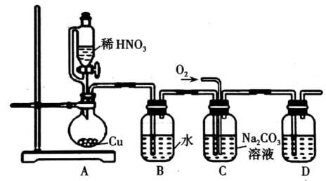

（1）实验中用恒压滴液漏斗，相比普通分液漏斗，其显著优点是 。

（2）D中澄清石灰水变浑浊，则C中制备NaNO2的离子方程式为 。

II．探究亚硝酸钠与硫酸反应生成的气体产物

已知：① NO + NO2 + 2 OH－ = 2 NO2－ + H2O

②气体液化的温度 NO2：21℃ NO：－152℃

（3）反应前应打开弹簧夹，先通入一段时间氮气，其目的是 。

（4）为了检验装置A中生成的气体产物，装置的连接顺序（从左→右连接）：A、C、 、 、 。

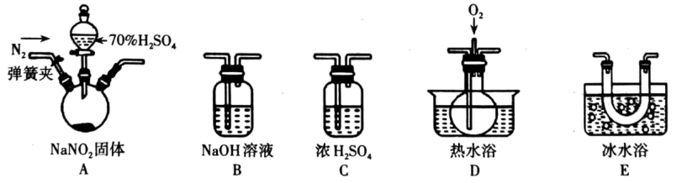

（5）关闭弹簧夹，打开分液漏斗活塞，滴入70%硫酸后，A中产生红棕色气体。

① 确认A中产生的气体含有NO，依据的现象是 。

② 装置E的作用是 。

③ 通过上述实验探究过程，可得出装置A中反应的化学方程式为 。

27．（14分）马日夫盐用于钢铁制品，特别是大型机械设备的磷化处理，可起

到防锈效果。以软锰矿（主要成分为及少量的FeO、和）为原料制备马日夫盐的主

要工艺流程如图：

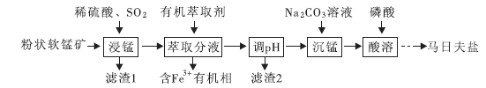

（1）“浸锰”过程中，FeO参与氧化还原反应的离子方程式为__________________________________。

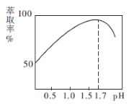（2）的萃取率与溶液的pH的关系如图所示，当时，的萃取率急剧下降的原因可能为_______________________（用化学用语表示）。

（3）“调pH”的最大范围为________。

|  |  |  |
| --- | --- | --- |
| 金属离子 | 开始沉淀的pH | 完全沉淀的pH |
|  | 3.0 | 5.0 |
|  | l. 8 | 3.2 |
|  | 5.8 | 8.8 |
|  | 7.8 | 9.8 |

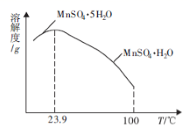（4）如图为硫酸锰水合物的溶解度曲线，若要用“调pH”所得滤液制备，需要控制温度在80℃~90℃之间的原因是_____________________，采用水浴加热，经蒸发浓缩、_______（填操作名称）、用80℃~90℃的蒸馏水洗涤2~3次，放在真空干燥箱中低温干燥获得。

（5）写出检验“沉锰”是否已完成的实验操作___________。

（6）常温下，马日夫盐溶液显________性（填“酸”或“碱”）。（已知：的电离常数，，）

28.(15分) 为有效控制雾霾，各地积极采取措施改善大气质量，研究并有效控制空气中的氮氧化物、碳氧化物和硫氧化物含量显得尤为重要。

（1）已知：①N2(g)＋O2(g) 2NO(g) ΔH＝＋180.5 kJ/mol；

②CO的燃烧热为283.0 kJ/mol。

则 2NO(g)＋2CO(g)N2 (g)＋2CO2 (g) ΔH＝________kJ/mol。

（2）在恒温、恒容条件下，将2.0 mol NO和1.0 mol CO充入一个容积为2 L的密闭容器中发生上述反应，反应过程中部分物质的物质的量(n)变化如图所示。

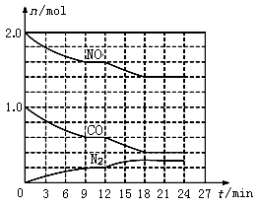①N2在0～9 min内的平均反应速率v(N2)＝_______mol/(L•min)

(保留三位有效数字)

②第9 min时N2的产率为__________；

③第12 min时改变的反应条件可能为___________(填字母代号)；

A.升高温度 B.加入NO C.加催化剂 D.减小压强 E.降低温度

④若在第24min将NO与N2的浓度同时增加到原来的2倍，化学平衡______移动(填“向正反应方向”、“逆反应方向”或“不”)。

（3）若将反应容器改为恒温容积可变恒压密闭容器，压强为P=2.75MPa，反应物加入的物质的量不变，达到平衡时CO的转化率为50%，该温度下此反应平衡常数Kp＝______

（4）为探究温度及不同催化剂对反应2NO(g) + 2CO(g)N2(g) + 2CO2(g)的影响，分别在不同温度、不同催化剂下，保持其它初始条件不变重复实验，在相同时间内测得NO转化率与温度的关系如图所示：

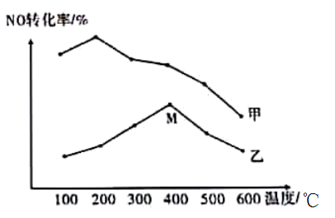① 在催化剂乙作用下，图中M点对应的速率（对应温度400℃）*v*正 ______ *v*逆（填“>”、“<”或“=”）。

② 温度高于400℃，NO转化率降低的原因可能是_________________________________________________。

29.（10分，每空2分）图1表示水仙花叶片光合速率随光照强度变化的曲线，图2表示在不同温度下CO2浓度对水仙花叶片净光合速率的影响。请回答下列问题：  
 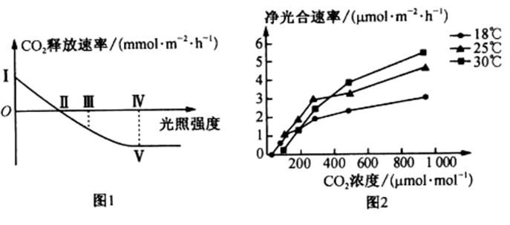  
（1）图1中，光照强度超过Ⅳ后叶片的光合速率不再增加，此时限制水仙花光合速率的主要环境因素是________ 。若图示是最适温度下的曲线，现将温度提高5℃（不考虑对呼吸作用的影响），则Ⅱ点将向______（填“左”或“右”）移动。图中Ⅲ点对应光照强度下，叶肉细胞中的O2的移动方向是 。  
（2）图2中，当CO2浓度在200μmol•mol-1以下时，不同温度条件下实际光合速率都不高，而30℃条件下植物净光合速率却低于25℃和18℃，原因可能是30℃时植物细胞的 较25℃和18℃下更高。

（3）图2中，随CO2浓度增加，一定范围内25℃比18℃条件下净光合速率提高效果更明显，其原因是 。

30.（8分，除标注外，每空1分）1952年赫尔希和蔡斯进行的T2噬菌体侵染细菌的实验，是人类探究遗传物质本质相关实验中最具说服力的。如图所示为T2噬菌体侵染大肠杆菌后某些基因表达的部分过程。

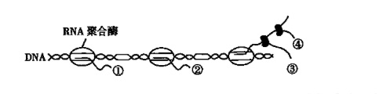

1. 赫尔希和蔡斯利用T2噬菌体侵染细菌的实验证明DNA是遗传物质时，最关键的实验设计思路是

。

1. 图中的RNA聚合酶是在 （填生物）的核糖体上合成的，RNA分子①、②通常 （填“相同”或“不同”），最终合成的肽链③、④ （填“相同”或“不同”）。
2. 图中所示过程形成的化学键主要有 （填化学键名称）。
3. 研究人员模拟赫尔希和蔡斯噬菌体侵染细菌的实验，用未标记的T2噬菌体与3H标记的细菌混合，保温适宜时间（子代噬菌体未释放）后进行搅拌和离心，检测放射性主要出现在 （ 填“沉淀物”或“上清液”）中。

31.（14分，每空2分）用微电极记录细胞膜上的电位变化是研究神经冲动产生、传导和突触传递原理的常用方法。  
 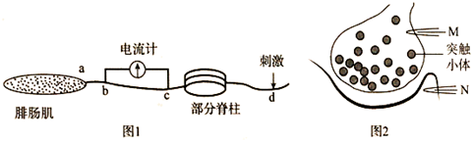  
（1）图1中a部位为神经纤维与肌细胞接头（突触的一种），将2个微电极置于图1中b、c两处神经细胞膜外，并与灵敏电流计正负极相连。刺激d处，该处膜内电位的变化是______，兴奋沿神经纤维传导过程中，电流计指针会偏转______次，最终兴奋会到达腓肠肌，腓肠肌的反应是______。  
（2）图2为突触的结构示意图。当图2中微电极M记录到动作电位时，突触小泡将会释放______，这种物质经扩散通过 ，与突触后膜上的特异性受体结合引起突触后膜电位变化，此过程体现了细胞膜具有 功能。  
（3）若在微电极N处给予一定的电刺激，在微电极M处没有检测到电位变化，这是因为 。

1. （7分，每空1分）某公司利用基因型为AaBb（两对基因独立遗传）的水稻作为实验材料，通过不同的途径培育新品种，请据图分析回答：  
    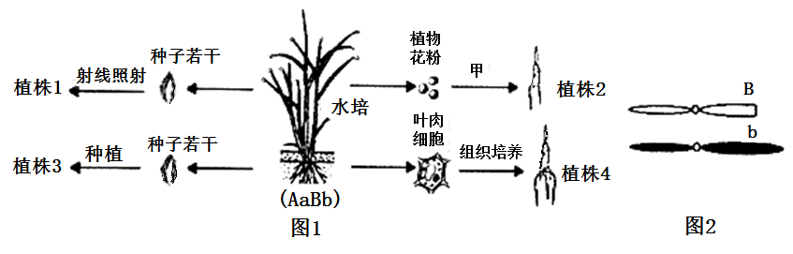  
   （1）用射线照射培育出植株1的育种方法叫做 ，与此方法相比，基因工程育种在改变生物遗传特性上的最大特点是 。
2. 图1中的甲过程常采用 的方法获得单倍体植株。  
   （3）若在植株2和植株4幼苗时期，分别用秋水仙素诱导处理，形成的植株相互杂交产生的后代一般不可育，其原因是 。  
   （4）植株3与植株4表现型相同的概率为______。若植株3与植株4表现型相同，则基因型相同的概率为______。  
   （5）某水稻植株的一对同源染色体中的一条染色体发生缺失突变（如图2），获得该缺失染色体的花粉不育，缺失染色体上具有红色显性基因B，正常染色体上具有白色隐性基因b，若该植株自交，则子代的表现型及比例为 。
3. 选考题：共45分。请考生从2道物理题、2道化学题、2道生物题中每科任选一题作答。如果多做，则每科按所做的第一题计分。

33．[物理——选修3－3](15分)

单项选择题 6分 $)$ 下列各种说法中正确的是 $( )$

*A*.布朗运动反映了悬浮颗粒中分子运动的不规则性

*B*.第二类永动机违背热力学第一定律

*C*.给自行车打气时气筒压下后反弹，不是由于分子斥力造成的

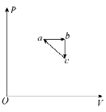*D*.单晶体有固定的熔点，而多晶体没有固定的熔点

$(2)$（9分）一定质量的理想气体从状态*a*开始，经历三个过程 $ab、bc、ca$ 回到原状态，其 $P—V$ 图象如图所示。已知气体在状态*a*的压强为 $p_{0}$、体积为 $V_{0}$、温度为 $T_{0}$，气体在状态*b*的温度 $T_{b}=1.5T_{0}$，气体在状态*c*的温度 $T_{c}=T_{0}$，求 $①$ 
气体在状态*b*时的体积；

$②$ 分析说明气体由状态*c*到状态*a*是吸热还是放热，并求出吸收或放出的热量。

34．[物理——选修3－4](15分)

1. 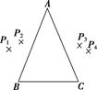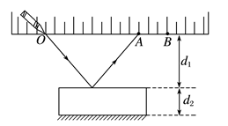（6分）某同学测量玻璃砖的折射率，准备了下列器材：激光笔、直尺、刻度尺、一面镀有反射膜的平行玻璃砖．如图所示，直尺与玻璃砖平行放置，激光笔发出的一束激光从直尺上*O*点射向玻璃砖表面，在直尺上观察到*A*、*B*两个光点，读出*OA*间的距离为 $20.00 cm$，*AB*间的距离为 $6.00 cm$，测得图中直尺到玻璃砖上表面距离 $d_{1}=10.00 cm$，玻璃砖厚度 $d_{2}=4.00 cm.$ 该玻璃的折射率 $n=$________，光在该玻璃中传播速度 $v=$ $m/s($________光在真空中传播速度 $c=3.0×{10}^{8}m/s$，结果均保留两位有效数字 $)$．  
   （2）（9分）用三棱镜做测定玻璃折射率的实验，先在白纸上放好三棱镜，在棱镜的一侧插上两枚大头针 $P_{1}$ 和 $P_{2}$，然后在棱镜的另一侧观察，接着在眼睛所在的一侧插两枚大头针 $P_{3}$ 和 $P_{4}$，使 $P_{3}$ 挡住 $P_{1}$ 和 $P_{2}$ 的像， $P_{4}$ 挡住 $P_{3}$ 和 $P_{1}$、 $P_{2}$ 的像，在纸上标出的大头针位置和三棱镜轮廓如图所示．  
   （1）为了测出玻璃棱镜的折射率，需要测量的量是______、______，在图中标出它们．
2. 计算折射率的公式是 $n=$_______．

35．［化学——选修3：物质结构与性质］（15分）

形形色色的物质，构成了我们这个五彩缤纷的世界。世上万物，神奇莫测，常常超乎人们按“常理”

的想象。学习物质结构和性质的知识，能使你想象的翅膀变得更加有力。

（1）基态Ga原子的核外电子排布式是___________，基态Ga原子核外电子占据最高能级的电子云轮廓图为________。

（2）HC≡CNa（乙炔钠）广泛用于有机合成，乙炔钠中存在________（填字母序号）。

A．金属键 B．σ键 C．π键 D．氢键

E．配位键 F．离子键 G．范德华力

（3）立方相氮化硼晶体中，硼原子的杂化轨道类型为________。

六方相氮化硼晶体结构与石墨相似却不导电，原因是_____________________________；

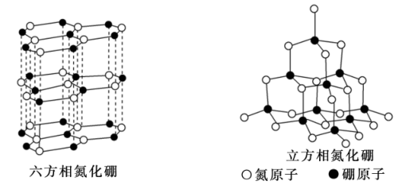

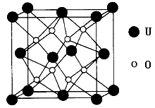（4）钙和铁都是第四周期元素，且原子的最外层电子数相同，但铁的熔沸点远高于钙，其原因是____________________________。

（5）某离子晶体的晶胞结构如图所示。

① 晶体中在每个U周围与它最近且距离相等的U共有_____个。

② 设该晶体的摩尔质量为*M* g·mol－3，晶胞密度为*ρ* g·cm－3，阿伏加德罗常数为*N*A，则晶体中两个最近的U间的距离为______________cm。

1. [化学——选修5：有机化学基础]（15分）

普罗帕酮，为广谱高效膜抑制性抗心律失常药。具有膜稳定作用及竞争性β受体阻滞作用。能降低心肌兴奋性，延长动作电位时程及有效不应期，延长传导。化合物H是合成普罗帕酮的前驱体，其合成路线如图：

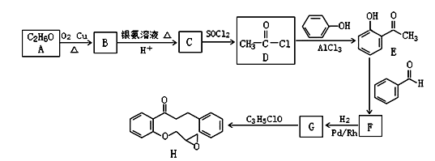

已知：CH3COCH3+CH3CHOCH3COCH=CHCH3+H2O

回答下列问题：

(1)H的分子式为_____________；

(2)化合物E中含有的官能团名称是____、_____。

(3)G生成H的反应类型是______。

(4)F的结构简式为_____。

(5)B与银氨溶液反应的化学方程式为__________。

(6)芳香族化合物M与E互为同分异构体，M中除苯环外，不含其他环状结构，且1molM能与2molNaOH反应，则M的结构共有___种，其中能发生银镜反应且核磁共振氢谱上显示4组峰的M的结构简式为：_______ 。

37．[生物——选修1：生物技术实践] (15分)

下面是制备固定化酵母细胞的实验步骤，请回答：   
酵母细胞的活化→配制CaCl2溶液→配制海藻酸钠溶液→海藻酸钠溶液与酵母细胞混合→固定化酵母菌细胞   
（1）在 ______ 状态下，微生物处于休眠状态。活化就是让处于休眠状态的微生物物重新恢复 ______ 状态。活化前应选择足够大的容器，因为酵母细胞活化时 。  
（2）影响固定化酵母细胞制备实验成败的关键步骤是 。  
 如果海藻酸钠浓度过低，形成的凝胶珠所包埋的酵母细胞数目______。   
（3）观察形成的凝胶珠的颜色和形状，如果形成的凝胶珠不是圆形或椭圆形，说明 。

（4）该实验中CaCl2溶液的作用是 。   
（5）固定化细胞技术一般采用包埋法固定，原因是 。

38．[生物——选修3：现代生物科技专题]（15分）

基因工程自20世纪70年代兴起后，在短短的几十年间，得到了飞速发展，目前已广泛应用于医药、农业、工业、环境等领域，展示出了强大的生命力和广阔的应用前景。请回答与基因工程有关的问题。  
（1）基因工程的发展和基因工程工具酶的发现与应用密不可分。在1970年阿尔伯、内森斯、史密斯等在细菌中发现了一种酶，这种酶能够将DNA分子在特定部位切割，这种酶属于______酶。此后，人们还相继发现了______酶和逆转录酶，这为DNA的切割、连接以及功能基因的获得创造了条件。  
（2）基因工程中，获得目的基因后，由于数量有限，需要在短时间内大量扩增，此时一般采用______技术，这个技术中的关键酶是______。  
（3）基因表达载体的构建是实施基因工程的关键，是基因工程的核心，其目的是______；一个基因表达载体的组成，除了目的基因外，还必须有启动子、终止子以及______等。  
（4）将基因表达载体导入植物细胞采用最多的方法是______。在目的基因导入受体细胞后，是否可以稳定维持和表达其遗传特性，需要通过检测与鉴定才能确定。检测方法常常采用______技术来进行。